Question 1 1

Question 2 2

Question 3 3

Question 4 3

Question 5 3

Question 6 4

Question 7 4

Question 9 6

%**************************************************************************  
%******************************* TP 2 *************************************  
%**************************************************************************  
  
load ("fisheriris.mat")  
  
sepalLength = meas(:,1:1);  
sepalWidth = meas(:,2:2);  
petalLength = meas(:,3:3);  
petalWidth = meas(:,4:4);

## Question 1

figure(1)  
scatter(petalWidth, petalLength);  
title('Petal length in function of petal width');  
xlabel('Width');  
ylabel('Length');  
  
%Les points semblent former un droite. A première vu la longueur du petal  
%semble être proportionnelle a sa largueur. En revanche on voit deux  
%groupes de valeurs distinctes. Ces valeurs appartiennent a deux population  
%differentes, la correlation reste donc a démontrer.

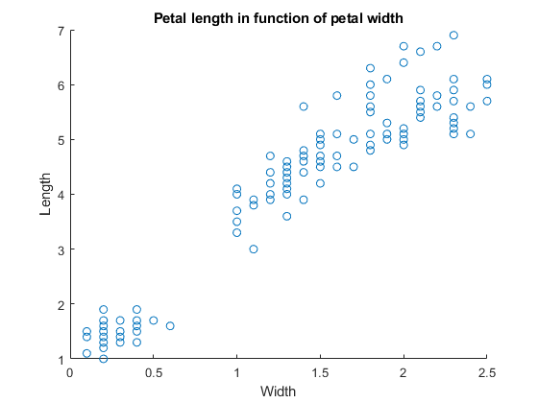

## Question 2

figure(2);  
histogram2(petalWidth, petalLength, 'NumBins', 10);  
title('Effectifs en fonction de PetalLength et PetalWidth');  
xlabel('Width');  
ylabel('Length');  
zlabel('Number of element');  
  
%La position de chaque colonnes represente sa largeurs et sa longueur, sa  
%hauteur represente le nombre d'effectifs dans la chacune des catégories.

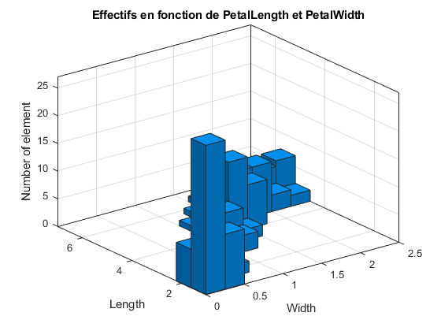

## Question 3

cf question 1

## Question 4

%Recuperation de la matricede variance/covariance  
[corr] = corrcoef(petalWidth, petalLength);  
covXY = corr(2)  
  
% Calcul du coefficient de correlation  
r = covXY / (std(petalLength) .* std(petalWidth))

covXY =  
  
 0.9629  
  
  
r =  
  
 0.7156

## Question 5

% Calcul des paramètres de l'equation de la droite de regression  
a = r*std(petalLength)/std(petalWidth);  
b = mean(petalLength) - r*std(petalLength)/std(petalWidth)*mean(petalWidth);  
  
% Calcul de deux point pour tracer la droite  
p1 = [0, 2.5];  
p2 = [b, 2.5*a + b];  
  
plot(petalWidth, petalLength, 'o', p1, p2, 'r-');  
title('Petal length in function of petal width with regression line');  
xlabel('Width');  
ylabel('Length');

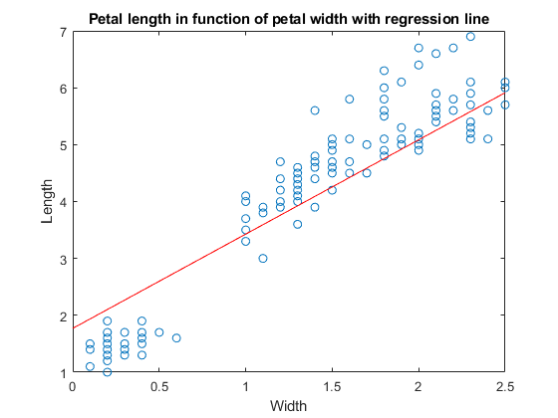

## Question 6

%Le coefficient de correlation vaut r = 0.7156 ce qui est relativement  
%élevé. Les deux varaibles sont donc correlé positivement (si l'un augmente  
%l'autre augmente également).

## Question 7

setosaPL = petalLength(1:50);  
versicolorPL = petalLength(51:100);  
virginicaPL = petalLength(101:150);  
petal_length = [setosaPL; versicolorPL; virginicaPL];  
figure(4)  
subplot(1,1,1)  
  
histogram(setosaPL, 'FaceColor', 'r', 'NumBins', 10)  
xlabel('Setosa')  
ylabel("Effectifs")  
hold on  
histogram(versicolorPL, 'FaceColor', 'g', 'NumBins', 10 )  
xlabel('Versicolor')  
ylabel("Effectifs")  
hold on  
histogram(virginicaPL, 'FaceColor', 'b', 'NumBins', 10 )  
xlabel('Virginica')  
ylabel("Effectifs")  
  
%Question 8  
figure(5)  
boxplot(y, species)  
ylabel("Petal length")  
title('Boites à moutaches')

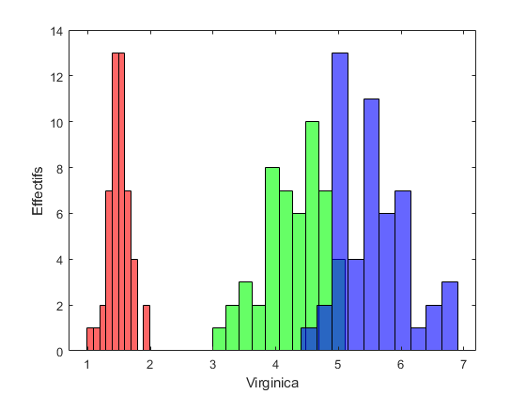

## Question 8

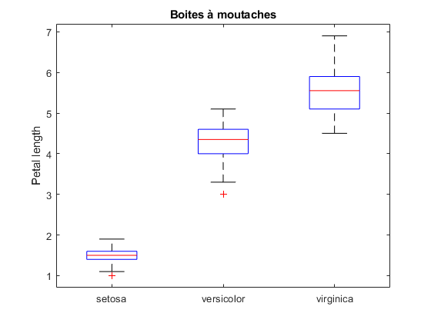

## Question 9

Calcul de la variance intr-classe

% Calcul des moyennes  
mean_petal = mean(petal_length);  
mean_setosa = mean(setosaPL);  
mean_versicolor = mean(versicolorPL);  
mean_virginica = mean(virginicaPL);  
  
% Calcul des variances  
var_inter = 50 .*(mean_setosa - mean_petal) .^ 2 + 50 .*(mean_versicolor - mean_petal) .^ 2 + 50 .* (mean_virginica - mean_petal) .^ 2;  
var_intra = (50 .* var(setosaPL) + 50.*var(versicolorPL) + 50.*var(virginicaPL))./150;  
var_inter = var_inter ./ 150;  
my_variance = var_intra + var_inter;  
  
% Difference entre mon calcul et le calcul de variance par matlab  
var(petal_length) - my_variance  
  
% Calcul du coefficient de correlation entre nos variables qualitatives et  
% quantitative  
S_yx = sqrt(var_inter/my_variance)

Difference entre les deux méthodes de calcul =  
 0.0171  
  
  
S_yx =  
 0.9697  
La valeur étant proche de 1, les variables qualitatives sont bien distinctes. En consequence l’éspece d’iris influe sur la longueur du pétal.